

Navidad, el día de los que no son nadie
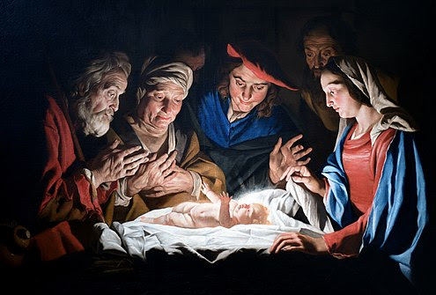

Los seres humanos temen tanto a Dios que Él eligió venir bajo la apariencia de un niño inofensivo: ¿quién temería a un recién nacido? Sin duda Herodes temía al rey potencial que podría eclipsarlo, pero también nuestros contemporáneos repitiendo su horrible gesto, pero más precavidos, no esperaran a que naciera el niño para “dejarlo irse” después de haberlo invitado a existir. También podría afectar sus proyectos de vida.
¿Es Dios secreto para nosotros porque juega al escondite o porque no vemos lo que es demasiado simple, obvio, revelado? Necesitamos pantallas, títulos altisonantes, referencias científicas o teológicas, tratados eruditos, las trompetas de los caballeros del Apocalipsis…
En esta incesante sucesión de revelaciones demoledoras, escándalos de todo tipo barridos por otros al día siguiente, complots revelados, grupos secretos de influencia finalmente descubiertos, la humildad de Dios pasa desapercibida. Es demasiado básica y no lo suficientemente sofisticada para nuestras complejas inteligencias. Demasiada fijeza, estabilidad e inmutabilidad para nuestras mentes veleta atrapadas en mil peticiones.
Estaba pensando en la serpiente que, al parecer, ve a su presa mediante movimientos contrastantes. Si la presa permanece inmóvil, ya no la ve. Dios tiene esta inmovilidad, siempre lo mismo ayer que hoy y mañana, y así desaparece de nuestra mirada buscando el movimiento permanente.
El monje budista que conocí en Tailandia y que, en su visión de un budismo de compasión, recibía a drogadictos, se me apareció en un sueño para decirme “Recuerda esto: es la bondad la que construye el mundo”. Mientras las fuerzas de destrucción hacen un ruido ensordecedor, el bien se difunde silenciosamente, en secreto, día a día, con naturalidad y autenticidad, y es este bien el que mantiene la vida, la transmite y mantiene al mundo en pie.
Cada día son miles de personas con miles de gestos de amor y cariño, de valentía y generosidad, discretos, inadvertidos, que sostienen la vida. Sus autores no recibirán reconocimientos, ni felicitaciones, ni medallas, ni títulos en los periódicos. Todo es gratis, no requiere retorno y escapa a la ley del mercado que no tiene poder sobre este capital de vida. Esta victoria de la vida cotidiana justifica toda existencia y le otorga su dignidad.
Frente al sufrimiento, a las pruebas, a las presiones mortíferas y a las amenazas, esta defensa de la vida puede a veces adquirir dimensiones heroicas.
Las mujeres embarazadas acogen a sus hijos en condiciones difíciles cuando todo parece confabularse para obligarlas a recurrir al aborto.
Los cónyuges velan con atención y paciencia, día y noche, por quienes están enfermos, son dependientes o sufren pérdidas cognitivas.
Las personas muy mayores siguen sonriendo sin quejarse a pesar de su gran edad, edificando a todos los que las cuidan.
Las personas deprimidas, que han perdido las ganas de vivir, resisten con gran valentía sus pensamientos suicidas.
Los bebés supervivientes, muy prematuros o con alguna discapacidad, edifican a quienes los cuidan con su voluntad de vivir.
Las personas gravemente enfermas dan sentido a su vida atravesando esta prueba con valentía y dignidad, expresando afecto y gratitud.
Padres de un niño con discapacidad se dedican incansablemente a él, para que tenga la mejor calidad de vida posible.
Terapeutas se niegan firmemente a participar en actos que dañen la vida humana a pesar de las presiones.
Parejas que padecen infertilidad renuncian a las técnicas de procreación artificial, en nombre del respeto a la vida.
Las personas con discapacidad demuestran con valentía su alegría de vivir y muestran a quienes las rodean que vale la pena vivir toda la vida.
Los voluntarios comprometidos con personas enfermas, mayores, dependientes, en prisión o al final de su vida, las deleitan con sus fieles visitas y su presencia.
Los líderes políticos se atreven a desafiar públicamente y con valentía los ataques a la vida.
Todos ellos humanizan nuestra sociedad. Y cada vez es Navidad en los corazones, nace Dios, el surgimiento de la gran Luz que los humildes pastores pudieron ver y que alegra a todos los hombres de buena voluntad.
Jacques, Navidad 2024.

Centro Takiwasi
Prolongación Alerta 466, Tarapoto, Perú
Tel: +51 942023915
www.takiwasi.com
takiwasi@takiwasi.com

